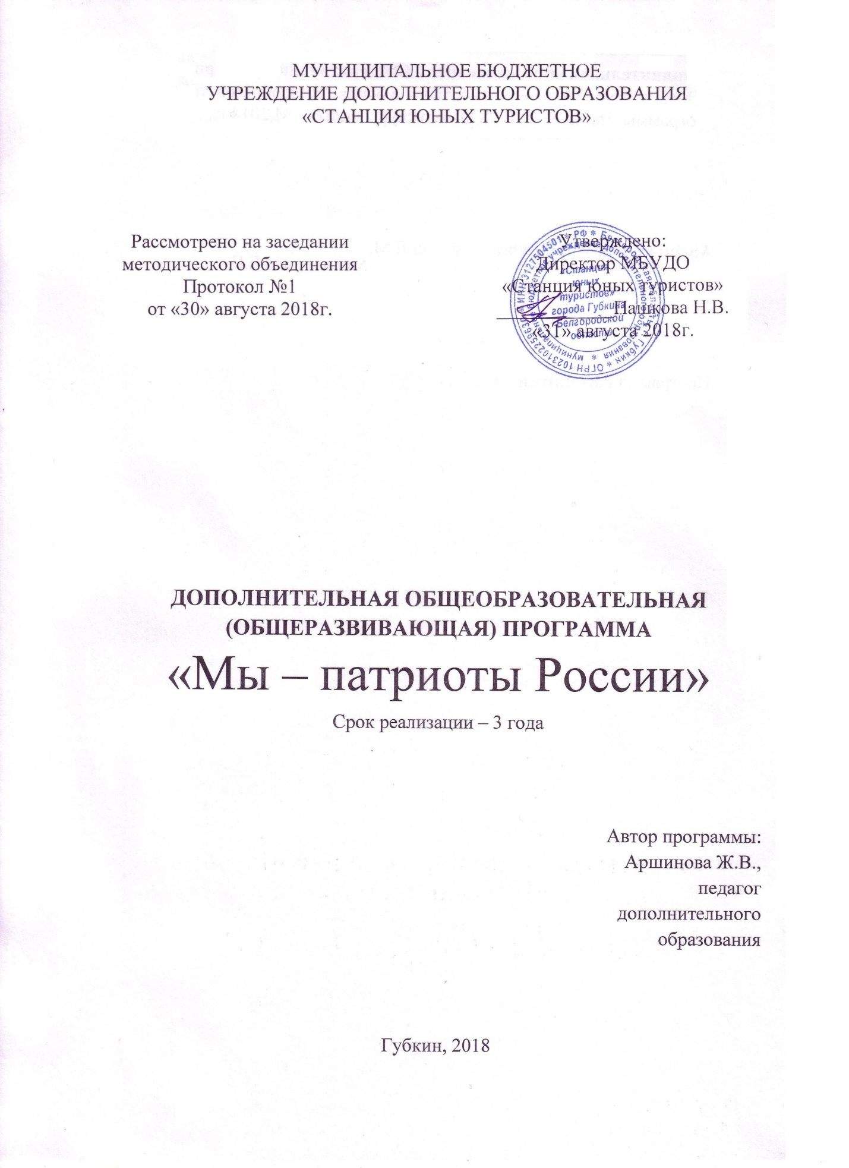

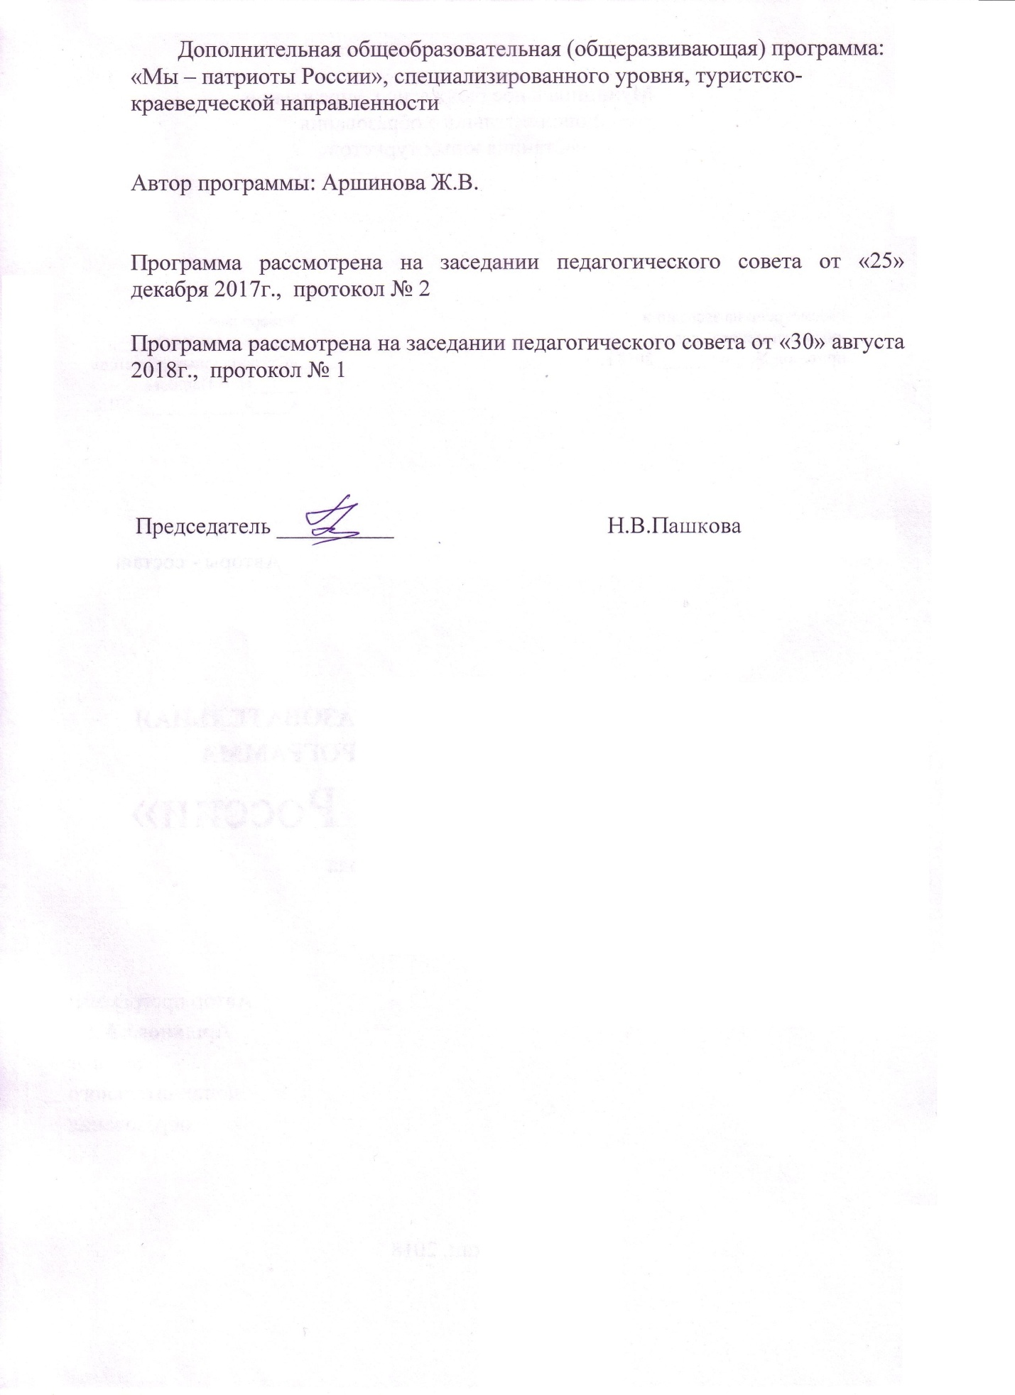

Пояснительная записка
Дополнительная общеобразовательная (общеразвивающая) программа «Мы – патриоты России» разработана в соответствии с Концепцией патриотического воспитания граждан Российской Федерации и государственной программой «Патриотическое воспитание граждан Российской Федерации на 2016-2020годы».
Направленность программы: туристско-краеведческая.
Становление гражданского общества и правового государства в нашей стране во многом зависит от уровня гражданского образования и патриотического воспитания. Сегодня коренным образом меняются отношения гражданина России с государством и обществом. С одной стороны гражданин получил большие возможности для реализации себя как самостоятельной личности в различных областях жизни, с другой – возросла ответственность за свою судьбу и судьбу других людей. В этих условиях патриотизм становится важнейшей ценностью, интегрирующей не только социальный, но и духовно-нравственный, идеологический, культурно-исторический, гражданско-патриотический и другие аспекты.
Новизна:
Возникает необходимость воспитания принципиально нового, демократического типа личности, способной к инновациям, к управлению собственной жизнью и деятельностью, делами общества, готовой рассчитывать на собственные силы. В формирование такой гражданской личности, сочетающей в себе развитую нравственную, правовую и политическую культуру, ощутимый вклад вносят занятия по программе «Мы – патриоты России».
Актуальность:
В современных экономических и социальных условиях развития государства, когда глубокие перемены, происходившие в жизни России, повлияли на ослабление внимания к патриотическому воспитанию подрастающего поколения, в обществе получили широкое распространение равнодушие, эгоизм, цинизм, немотивированная агрессивность, неуважительное отношение к государству и социальным институтам. Как показывают результаты исследования, каждое новое поколение российской молодёжи по целому ряду показателей заметно уступает предыдущему. Оно более безнравственно и криминально, с выраженными проявлениями негативного отношения к своей Родине, к труду, отчуждено от общества, государства, политики.
Выход из этого положения возможен в формировании активной жизненной позиции молодого поколения, приобщения его к нравственным, духовным ценностям современного мира, возрождении традиции нашей страны. Нет универсального рецепта, как воспитать ребёнка, чтобы он стал настоящим гражданином, любящим свою Родину, в которой он родился, где корни его народа. Сейчас главное состоит в том, чтобы возродить в российском обществе чувство истинного патриотизма как важнейшую духовно-нравственную и социальную ценность, сформировать у молодёжи социально значимые качества, которые она сможет проявить в созидательном процессе, в совершенствовании всех видов деятельности, которые связаны с защитой и процветанием нашего Отечества. Занятия в объединениях по программе «Мы – патриоты России», являются хорошейплощадкой для становления личности ребёнка как гражданина Российской Федерации, формирования его нравственных и волевых качеств, политической, правовой культуры.
Педагогическая целесообразность:
Отличительной особенностью этой программы является деятельный подход к воспитанию, образованию и развитию ребенка. Программа предполагает межпредметные связи, тесно переплетаясь со школьными предметами: ОБЖ, географией, историей, биологией, физкультурой.
Цель программы:
Формирование личности гражданина-патриота Родины на героической тематике, славном историческом прошлом края и города.
Задачи программы:
- Воспитание у обучающихся любви и уважения к родному краю.
- Подъём духовной и нравственной культуры подрастающего поколения.
- Создание условий для творчества детей, их гражданского становления и формирование активной жизненной.
- Приобщение обучающихся к изучению героической истории Отечества, краеведческой и поисково-исследовательской деятельности.
- Изучение и пропаганда национальных традиций, культуры народов России.
Педагогическая идея состоит в выработке мотивации:
- к дальнейшему углублению знаний в сфере интересов;
- к формированию таких качеств, как целеустремлённость, твёрдость, стремление к риску, терпение;
- к воспитанию чувства ответственности, доброты, милосердия, гуманного отношения к окружающему миру.
Основные принципы:
1. Доступность.
Принцип доступности предполагает соотнесение содержания, характера и объёма материала с уровнем развития, подготовленности детей.
2. Непрерывность.
На нынешнем этапе образование призвано сформировать у подрастающего поколения устойчивый интерес к постоянному пополнению своего интеллектуального багажа и совершенствованию нравственных чувств.
3. Научность.
Одним из важных принципов программы является её научность. На основе сведений об истории и культуре родного края.
4. Системность.
Принцип системного подхода, который предполагает анализ взаимодействия различных направлений патриотического воспитания. Этот принцип реализуется в процессе взаимосвязанного формирования представлений подростка о патриотических чувствах в разных видах деятельности и действенного отношения к окружающему миру.
5. Преемственность.
Патриотическое воспитание школьников продолжается в средней и старшей школе.
- Культуросообразность.
Этот принцип выстраивает содержание программы как последовательное усвоение и выработке на этой основе ценностных ориентаций.
Основные направления деятельности:
Работа по дополнительной общеобразовательной (общеразвивающей) программе «Мы – патриоты России» ведётся систематически и организована по направлениям:
Патриотическое воспитание (организация и проведение мероприятий, встреч, выступлений, поисковой работы в музее, изучение героического прошлого Отечества).
Гражданственность (организация самоуправления, изучение государственного устройства страны).
Архивно-поисковая деятельность (поисковые экспедиции, установление имён погибших, запись воспоминаний очевидцев памятных событий военной истории Отечества).
Медицинская подготовка (изучение основ первой доврачебной помощи).
В ходе работы по предлагаемой программе подростки осваивают различные виды деятельности: проблемную, поисково-исследовательскую, коммуникативную, творческую.
Программа составлена на основе принципов системности, научности, доступности, толерантности и рассчитана на 3года. Структура и организация данной воспитательной программы строится с учётом различных возрастных категорий обучающихся, в связи со специфическими особенностями и задачами духовно-нравственного и гражданско-патриотическоговоспитания учащихся.
Механизм реализации программы.
Программа осуществляется через теоретические и практические занятия, в том числе с выходом на местность: для отработки медицинских, туристических навыков, приобретения опыта работы со специальным оборудованием при проведении поисковых работ.
Рекомендуется максимальная наглядность и индивидуальная отработка с каждым членом поискового отряда приемов и навыков, требующих автоматизма при выполнении и точного расчета.
Применяются групповые формы работы, работа в парах со сменой старшего, ролевые игры. Особое внимание должно быть уделено вопросам технике безопасности в поисковой экспедиции.
Содержание обучения включает в себя познавательный, развивающий, воспитательный компоненты.
Познавательный компонент предполагает ознакомление учащихся с основами музейного, архивного и поискового дела, вспомогательными историческими дисциплинами, методами исследования и описания предметов материальной культуры.
Развивающий компонент предусматривает формирование практических навыков комплексной работы с различными видами исторических источников, развитие логического и креативного мышления, навыков самостоятельных исследований, коммуникативно-речевых умений и навыков, использование приобретённых знаний и умений в практической деятельности и повседневной жизни.
Воспитательный компонент создаёт условия для развития интереса и уважения к истории и культуре своей страны, воспитания патриотизма, бережного отношения к культурному и историческому наследию, для осознанного формирования собственной культурной среды.
Содержанием программы является комплекс мероприятий, разнообразных по формам и методам проведения, конкретной тематике и направленности.

Сроки реализации программы:
Программа занятий рассчитана на 3 года обучения с обязательным прохождением зачётов, участием в Вахтах Памяти.
1 год обучения – 204 часа (6 часов в неделю);
2 год обучения – 204 часа (6 часов в неделю);
3 год обучения – 204 часа (6 часов в неделю).

Этапы работы по программе:
1 этап | 1 год обучения | Получение начальных поисковых навыков.
2 этап | 2 год обучения | Овладение поисковыми навыками. Участие в Вахтах Памяти.
3 этап | 3 год обучения | Закрепление и совершенствование поисковых навыков. Участие в Вахтах Памяти.

Используются следующие формы: лекционные, практические работы, самостоятельно-поисковая деятельность, деловые игры, экскурсии, работа в группах, индивидуальная работа, проектная деятельность.
Ожидаемые результаты:
Предметные:
- Учащиеся в ходе реализации данной программы должны получить опыт специфической для данной области деятельности по получению нового знания, его преобразованию и применению.
Освоение программы по патриотическому воспитанию предполагает, что дети будут знать:
- свою этническую и национальную принадлежность, традиции российского народа и историю России;
- правовую культуру, государственные праздники и символику Российского государства;
- ценности многонационального российского общества (общечеловеческие и национально-культурные), охватывающие основные аспекты социокультурной жизни и самоопределения личности;
- разнообразие природы, народов, культур и религий Российского государства.
Учащиеся будут иметь представление о роли России в мировой истории.
Учащиеся научатся:
- уважительно относиться к иному мнению, истории и культуре других народов;
- овладеют начальными навыками адаптации в динамично изменяющемся и развивающемся мире;
- быть самостоятельными и ответственными за свои поступки;
- ориентироваться в социуме;
- уважать и ценить старшее поколение, людей труда, героев и защитников своего Отечества;
- любить и беречь природу своего края, своей Родины.
Личностные:
Учащиеся должны приобрести способность и готовность к саморазвитию, сформированность мотивации к познанию, ценностно-смысловые установки, отражающие их индивидуально-личностные позиции, социальные компетенции, личностные качества, сформированность основ гражданской идентичности.
Метапредметные обеспечивают освоение обучающимися универсальных учебных действий (познавательных, регулятивных и коммуникативных), составляющих основу умения учиться, и межпредметных понятий.

Адресная направленность:
Данная программа рассчитана на три года, с учётом возрастных особенностей воспитанников. Реализация данной программы осуществляется на занятиях кружка «Поиск». В него входят 3 группы по 16 человек, учащиеся 5-10 классов, которых интересует поисковая, творческая, оформительская работа, есть желание заниматься исследовательской деятельностью.

Программа рассчитана на 612 часов в течение 3 лет.

Учебно-тематический план на 3 года
№ п/п | Разделы | 1 год  обучения | 2 год  обучения | 3 год  обучения
1 | История государства российского | 30 | 30 | 30
2 | Военная история | 24 | 24 | 24
3 | История поискового движения в России | 10 | 10 | 10
4 | Методика поиска | 12 | 12 | 12
5 | Организация и проведение поисковых работ | 10 | 10 | 10
6 | Огневая подготовка  Характеристика взрывоопасных предметов | 10 | 8 | 8
7 | Туристическая подготовка | 18 | 20 | 20
8 | Медицинская подготовка | 30 | 30 | 30
9 | Архивное дело | 20 | 20 | 20
10 | Музейное дело | 20 | 20 | 20
11 | Экскурсоведение | 20 | 20 | 20
 | Всего | 204 | 204 | 204

Учебно-тематический план 1-го года обучения
№ п/п | Разделы | Количество часов | Теоретические | Практические
1 | История государства российского | 30 | 20 | 10
2 | Военная история | 24 | 18 | 6
3 | История поискового движения в России | 10 | 6 | 4
4 | Методика поиска | 12 | 8 | 4
5 | Организация и проведение поисковых работ | 10 | 6 | 4
6 | Огневая подготовка  Характеристика взрывоопасных предметов | 10 | 6 | 4
7 | Туристическая подготовка | 18 | 14 | 4
8 | Медицинская подготовка | 30 | 20 | 10
9 | Архивное дело | 20 | 10 | 10
10 | Музейное дело | 20 | 16 | 4
11 | Экскурсоведение | 20 | 10 | 10
 | Всего | 204 | 134 | 70

Содержание 1-го года обучения

Раздел 1. История государства российского
Зарождение Древнерусского государства. Первые русские князья. Крещение Руси. Появление Московского княжества.Культура Московского княжества.Выдающиеся люди, кем может гордиться страна.

Раздел 2. Военная история
Вооружение славян. Боевой порядок. Дружина – состав, вооружение, тактика. Зарождение и развитие пограничной стражи. Белгородская засечная черта.Невская битва. Война с Тевтонским орденом. Ледовое побоище. Вооружение и тактика немецких и шведских рыцарей.Куликовская битва: расстановка сил, ход, итоги, значение. Стояние на р. Угре. Причины победы русских войск. Формирование стрелецкого войска. Состав, структура и вооружение русской армии. Смутное время. Освобождение России от иностранных интервентов.Великие полководцы. Военные действия на территории нашего края.

Раздел 3. История поискового движения в России
Понятие общественной организации. Правовые основы общественной организации.Цели и задачи поискового движения.Права и обязанности поисковиков.Страницы истории поискового движения в России. Поисковое движение на Белгородчине. Поисковый отряд – общественная организация.Изучение устава отряда.

Раздел 4. Методика поиска
Поисковые отряды России. Знакомство с работой одного из отрядов, посещение поискового музея отряда.Техника безопасности в поисковой экспедиции. Техника безопасности при следовании к месту проведения экспедиции и обратно. Правила проведения поисковых работ. Техника безопасности при обнаружении взрывоопасных предметов.

Раздел 5. Организация и проведение поисковых работ
Поисковая разведка.Обследование местности с целью определения необходимости и возможности проведения поисковых работ. Время года, удобное для проведения поисковых работ. Предметы, необходимые для организации поисковой разведки.Классификация захоронений.Плановые, воинские и госпитальные, боевые, санитарные, мемориальные захоронения. Технология поиска: шурф, полное вскрытие, обследование при помощи металлоискателя, щупа.

Раздел 6. Огневая подготовка. Характеристика взрывоопасных предметов
Классификация взрывоопасных предметов.Правила по технике безопасности при проведении поисковых работ. Как проводятся поисковые работы.Обозначение местаобнаружения взрывоопасных предметов подручными легко заметными средствами. Сообщение о месте нахождения ВОП в штаб поисковой экспедиции. Способы самостоятельного извлечения из раскопа ВОП. Способы хранения и утилизации ВОП.

Раздел 7. Туристическая подготовка
Снаряжение. Виды снаряжения.Групповое снаряжение.Личное снаряжение.Правила по укладке рюкзака.Маршрутная подготовка.Правила при движении на маршруте. Техника движения на маршруте.Лагерная подготовка.Выход на место дислокации. Требования к постановке лагеря. Техническая организация лагеря.

Раздел 8. Медицинская подготовка
Понятие травмы. Виды травм и их предупреждение. Виды травм, встречающихся в полевых условиях. Царапины. Ушибы. Вывихи. Растяжение. Переломы. Солнечный удар. Комплектация аптечки. Назначение аптечки. Что такое привал и бивак. Санитарный режим бивака.Основные требования к месту привала и бивака. Планировка привала. Графики дежурств на биваках.Оказание первой медицинской помощи.

Раздел 9. Архивное дело
Основные архивы страны. Классификация архивов. Методика работы с архивными документами. Порядок обработки архивных документов. Методика архивных запросов. Изучение военных мемуаров, фото и кинодокументов. Работа с интернет-ресурсами. Работа с найденными документами.

Раздел 10. Музейное дело
Понятие музейное дело. Виды музеев.История создания музеев. Известные музеи России и мира. Понятие «фонд». Виды и характеристика фондов. Учёт и научное описание музейного фонда. Хранение материалов. Составление описи музейных экспонатов. Экспозиции музея. Тематико-экспозиционный план. Музейный экспонат, его значимость. Экспонат как носитель информации. Сохранность экспоната. Реставрация экспозиций.

Раздел 11. Экскурсоведение
Сущность экскурсии.Логика в экскурсии.Тематика и содержание экскурсий.Показ в экскурсии.Рассказ в экскурсии.Технология подготовки экскурсии.Составление маршрута экскурсии.Методика проведения экскурсий.Техника ведения экскурсий. Проведение экскурсий.

Учебно-тематический план 2-го года обучения
№ п/п | Разделы | Количество часов | Теоретические | Практические
1 | История государства российского | 30 | 14 | 16
2 | Военная история | 24 | 14 | 10
3 | История поискового движения в России | 10 | 6 | 4
4 | Методика поиска | 12 | 8 | 4
5 | Организация и проведение поисковых работ | 10 | 6 | 4
6 | Огневая подготовка  Характеристика взрывоопасных предметов | 8 | 4 | 4
7 | Туристическая подготовка | 20 | 14 | 6
8 | Медицинская подготовка | 30 | 14 | 16
9 | Архивное дело | 20 | 14 | 6
10 | Музейное дело | 20 | 14 | 6
11 | Экскурсоведение | 20 | 14 | 6
 | Всего | 204 | 122 | 82

Содержание 2-го года обучения

Раздел 1. История государства российского
Становление Российской империи. Российская империя: от Петра I до Николая II. Религия в России. Культура Российской империи. Культура советского периода. Выдающиеся люди, кем может гордиться страна.

Раздел 2. Военная история
Введение рекрутского набора. Создание фузейных, гренадёрских и драгунских полков.Создание русской регулярной армии и флота. Эпоха славы русского флота. Адмирал Ушаков. Битвы, деяния и победы. Александр Васильевич Суворов. Боевой путь, битвы и победы.Война 1812 года. М.И.Кутузов и его сподвижники. Бородинская битва Изгнание неприятеля и заграничные походы. Ополченцы и партизаны.Введение всеобщей воинской повинности. Военные округа. Перевооружение русской армии. Строительство стратегических железных дорог.

Раздел 3. История поискового движения в России
Проблемы поискового движения. Городские, региональные и межрегиональные поисковые объединения России. Актуальное значение поискового движения. Особенности и условия работы в отдельных регионах страны. Поисковое движение Смоленской области. Поисковые отряды Белгородской области.
Раздел 4. Методика поиска
Техника безопасности в поисковой экспедиции. Техника безопасности при следовании к месту проведения экспедиции и обратно. Правила проведения поисковых работ. Техника безопасности при обнаружении взрывоопасных предметов. Юридическая грамотность участников поисковой экспедиции. Основные документы, регламентирующие поисковую работу. Поисковая деятельность в рамках закона. Документация в поисковом отряде. Акты, протоколы эксгумации, акты проведения захоронений и перезахоронений. Переписка с родственниками павших солдат. Летопись поискового отряда.

Раздел 5. Организация и проведение поисковых работ
Поисковая разведка.Обследование местности с целью определения необходимости и возможности проведения поисковых работ. Время года, удобное для проведения поисковых работ. Предметы, необходимые для организации поисковой разведки.Классификация воинских захоронений. Плановые, воинские и госпитальные, боевые, санитарные, мемориальные захоронения.Работа с медальонами.Из истории введения солдатского медальона в Красной Армии.Виды медальонов в период Великой Отечественной войны.Правила работы с медальонами и условия их хранения.Поисковые работы на местности.Изучение местности, сопоставление с картами 40-х годов (архивные документы). Технология поиска: шурф, полное вскрытие, обследование при помощи металлоискателя, щупа.

Раздел 6. Огневая подготовка. Характеристика взрывоопасных предметов
Классификация взрывоопасных предметов.Правила по технике безопасности при проведении поисковых работ. Классификация ручных гранат. Ружейные гранаты. Агитационные гранаты. Боеприпасы артиллерии и авиабомбы. Артиллерийские выстрелы. Минометные выстрелы.Фугасные и осколочные авиабомбы. Специальные боеприпасы. Мины. Противопехотные мины. Противотанковые мины. Боеприпасы стрелкового вооружения. Боеприпасы РККА. Боеприпасы иностранных армий.Правила по технике безопасности при проведении поисковых работ.Как проводятся поисковые работы.Обозначение местаобнаружения взрывоопасных предметов подручными легко заметными средствами. Сообщение о месте нахождения ВОП в штаб поисковой экспедиции. Способы самостоятельного извлечения из раскопа ВОП. Способы хранения и утилизации ВОП.

Раздел 7. Туристическая подготовка
Снаряжение. Виды снаряжения.Групповое снаряжение.Личное снаряжение.Правила по укладке рюкзака.Маршрутная подготовка.Правила при движении на маршруте. Техника движения на маршруте.Лагерная подготовка.Выход на место дислокации. Требования к постановке лагеря. Техническая организация лагеря. Ориентирование.Определение сторон света по природным и искусственным признакам.Определение азимута.Работа с картой.Виды карт. Исторические карты. Географические карты. Топографические карты. Отличия карт. Легенда карты. Способы ориентирования по карте. Прокладывание маршрута по карте.Питание в экспедиции.Нормы питания человека (раскладка на экспедицию). Первые и вторые блюда, напитки, природная кладовая. Заготовка и хранение продовольствия.
Раздел 8. Медицинская подготовка
Виды травм и их предупреждение. Виды травм, встречающихся в полевых условиях. Понятие травмы. Царапины. Ушибы. Вывихи. Растяжение. Переломы. Солнечный удар. Раны. Кровотечения.Комплектация аптечки. Назначение аптечки. Порядок использования аптечки.Что такое привал и бивак.Санитарный режим бивака.Основные требования к месту привала и бивака. Планировка привала. Виды и производство хозяйственных работ на биваке (развертывание и свёртывание бивака). Графики дежурств на биваках.Типы костров и их назначение. Костровое оборудование. Выбор и заготовка топлива. Сушка обуви и одежды. Охрана природы. Свертывание бивака. Противопожарные меры. Оказание первой медицинской помощи.Оказание доврачебной помощи при получении травм, тепловых ударах, пищевых отравлениях, термических ожогах, несчастных случаях на воде. Технология оказания первой помощи: правила обработки ран, наложения: кровоостанавливающих повязок и жгутов, правила транспортировки пострадавшего.

Раздел 9. Архивное дело
Основные архивы страны. Методика работы с архивными документами. Методика архивных запросов. Изучение военных мемуаров, фото и кинодокументов. Работа с интернет-ресурсами. Работа с найденными документами.

Раздел 10. Музейное дело
Музейная работа. Теория и практика музейной работы.Формирование музейных фондов.Специфика музея боевой славы. Эстетическое оформление музея.Музейные фонды. Основной фонд. Вспомогательный фонд. Особенности и специфика музейных предметов, их классификация: вещественные, письменные, изобразительные, кино-, фотодокументы, фоно- и видеозаписи, компьютерные источники. Основные критерии ценности музейного предмета: научная, художественная и мемориальная значимость.

Раздел 11. Экскурсоведение
Сущность экскурсии.Логика в экскурсии.Тематика и содержание экскурсий.Показ в экскурсии.Рассказ в экскурсии.Технология подготовки экскурсии.Составление маршрута экскурсии.Методика проведения экскурсий.Техника ведения экскурсий.

Учебно-тематический план 3-го года обучения
№ п/п | Разделы | Количество часов | Теоретические | Практические
1 | История государства российского | 30 | 16 | 14
2 | Военная история | 24 | 16 | 8
3 | История поискового движения в России | 10 | 6 | 4
4 | Методика поиска | 12 | 8 | 4
5 | Организация и проведение поисковых работ | 10 | 6 | 4
6 | Огневая подготовка  Характеристика взрывоопасных предметов | 8 | 4 | 4
7 | Туристическая подготовка | 20 | 12 | 8
8 | Медицинская подготовка | 30 | 10 | 20
9 | Архивное дело | 20 | 12 | 8
10 | Музейное дело | 20 | 14 | 6
11 | Экскурсоведение | 20 | 10 | 10
 | Всего | 204 | 114 | 90

Содержание 3-го года обучения

Раздел 1. История государства российского
Становление Союза Советских Социалистических Республик. Распад СССР и создание нового государства – Российская Федерация. Религия в России. Культура Московского княжества. Культура Российской империи. Культура советского периода. Развитие культуры в современной России. Выдающиеся люди, кем может гордиться страна.

Раздел 2. Военная история
История сражений Второй мировой войны. Мир накануне Второй мировой войны. Причины Второй мировой войны. Основные сражения второй мировой войны. Европейский театр боевых действий.География войны.Понятия тыл, фронт, оккупированная территория. Деление страны в поиске на «тыловые» и «боевые» регионы. Линии фронта и обороны, боевые позиции. Сожженные деревни, концлагеря, партизанское движение и др. Работа с картой, архивными материалами.Основные сражения, крупные боевые действия в период Великой Отечественной войны.Хроника Великой Отечественной войны, основные события. Брестская битва. Битва за Москву (подвиг панфиловцев). Оборона Ленинграда («Невский пятачок»), события под Новгородом. Трагедия Аджимушкая и одесские катакомбы, Курская битва, Прохоровское поле, просмотр документальных фильмов, изучение тематической литературы.Белгородчина в годы Великой Отечественной войны.Книга Память Белгородчины. Соединения, сформированные на территории Белгородчины. В тылу ковалась Победа. Герои Советского Союза, уроженцы г. Губкина Подвиги земляков. Униформа, знаки различия, вооружение и снаряжение СССР и Германии.Фортификация (окопы, блиндажи, ДОТы).Искусственные закрытия и преграды, усиливающиерасположение войск во время боя. Теория фортификации. Предметы фортификации. Фортификационные сооружения. Полевая фортификация. Бруствер. Укрепление. Окоп. Орудийные окопы. Блиндажи. ДОТы. Искусственные препятствия. Долговременная и временная фортификация.Районы проведения поисковых работ.Определение районов поисковых работ. Согласование проведения поисковых работ с органами местного самоуправления.

Раздел 3. История поискового движения в России
Проблемы поискового движения. Городские, региональные и межрегиональные поисковые объединения России. Актуальное значение поискового движения. Особенности и условия работы в отдельных регионах страны. Поисковое движение Смоленской области. Поисковые отряды Белгородской области.

Раздел 4. Методика поиска
Техника безопасности в поисковой экспедиции. Техника безопасности при следовании к месту проведения экспедиции и обратно. Правила проведения поисковых работ. Техника безопасности при обнаружении взрывоопасных предметов. Поиск – это история, работа в архиве, опрос населения, разведка, раскопки, захоронения, поиск родных без вести пропавших, работа с Книгой Памяти, музейное дело, уход за могилами и памятниками, пропаганда патриотических традиций и т. д.Все формы документов (заявление, обязательство, протоколы эксгумации, листы опроса, инструктажи, отчёты командиров, полевые дневники, летописи отрядов).Техника работы со специальным снаряжением и оборудованием.

Раздел 5. Организация и проведение поисковых работ
Поисковая разведка.Обследование местности с целью определения необходимости и возможности проведения поисковых работ. Время года, удобное для проведения поисковых работ. Предметы, необходимые для организации поисковой разведки.Классификация воинских захоронений. Плановые, воинские и госпитальные, боевые, санитарные, мемориальные захоронения.Работа с медальонами.Из истории введения солдатского медальона в Красной Армии.Виды медальонов в период Великой Отечественной войны.Правила работы с медальонами и условия их хранения.Поисковые работы на местности.Изучение местности, сопоставление с картами 40-х годов (архивные документы). Технология поиска: шурф, полное вскрытие, обследование при помощи металлоискателя, щупа.

Раздел 6. Огневая подготовка. Характеристика взрывоопасных предметов
Классификация взрывоопасных предметов.Правила по технике безопасности при проведении поисковых работ. Классификация ручных гранат. Ружейные гранаты. Агитационные гранаты. Боеприпасы артиллерии и авиабомбы. Артиллерийские выстрелы. Минометные выстрелы.Фугасные и осколочные авиабомбы. Специальные боеприпасы. Мины. Противопехотные мины. Противотанковые мины. Боеприпасы стрелкового вооружения. Боеприпасы РККА. Боеприпасы иностранных армий.Правила по технике безопасности при проведении поисковых работ.Как проводятся поисковые работы.Обозначение местаобнаружения взрывоопасных предметов подручными легко заметными средствами. Сообщение о месте нахождения ВОП в штаб поисковой экспедиции. Способы самостоятельного извлечения из раскопа ВОП. Способы хранения и утилизации ВОП.

Раздел 7. Туристическая подготовка
Снаряжение. Виды снаряжения.Групповое снаряжение.Личное снаряжение.Правила по укладке рюкзака.Маршрутная подготовка.Правила при движении на маршруте. Техника движения на маршруте.Лагерная подготовка.Выход на место дислокации. Требования к постановке лагеря. Техническая организация лагеря. Ориентирование.Определение сторон света по природным и искусственным признакам.Определение азимута.Работа с картой.Виды карт. Исторические карты. Географические карты. Топографические карты. Отличия карт. Легенда карты. Способы ориентирования по карте. Прокладывание маршрута по карте.Питание в экспедиции.Нормы питания человека (раскладка на экспедицию). Первые и вторые блюда, напитки, природная кладовая. Заготовка и хранение продовольствия.

Раздел 8. Медицинская подготовка
Виды травм и их предупреждение. Виды травм, встречающихся в полевых условиях. Понятие травмы. Царапины. Ушибы. Вывихи. Растяжение. Переломы. Солнечный удар. Раны. Кровотечения.Комплектация аптечки. Назначение аптечки. Порядок использования аптечки.Что такое привал и бивак.Санитарный режим бивака.Основные требования к месту привала и бивака. Планировка привала. Виды и производство хозяйственных работ на биваке (развертывание и свёртывание бивака). Графики дежурств на биваках.Типы костров и их назначение. Костровое оборудование. Выбор и заготовка топлива. Сушка обуви и одежды. Охрана природы. Свертывание бивака. Противопожарные меры. Оказание первой медицинской помощи.Оказание доврачебной помощи при получении травм, тепловых ударах, пищевых отравлениях, термических ожогах, несчастных случаях на воде. Технология оказания первой помощи: правила обработки ран, наложения: кровоостанавливающих повязок и жгутов, правила транспортировки пострадавшего.

Раздел 9. Архивное дело
Архивное право и архивное законодательство. Основы законодательства РФ об архивном фонде РФ и архивах. Основные положения Федерального закона «Об архивном деле». Анализ этического кодекса архивиста. Организация документов архивного фонда. Технотронные архивы. Электронные архивы. Комплектование архива.

Раздел 10. Музейное дело
Музейная работа. Теория и практика музейной работы.Формирование музейных фондов.Специфика музея боевой славы. Эстетическое оформление музея.Музейные фонды. Основной фонд. Вспомогательный фонд. Особенности и специфика музейных предметов, их классификация: вещественные, письменные, изобразительные, кино-, фотодокументы, фоно- и видеозаписи, компьютерные источники. Основные критерии ценности музейного предмета: научная, художественная и мемориальная значимость.

Раздел 11. Экскурсоведение
Сущность экскурсии. Логика в экскурсии. Тематика и содержание экскурсий. Показ в экскурсии. Рассказ в экскурсии. Технология подготовки экскурсии. Составление маршрута экскурсии. Методика проведения экскурсий. Техника ведения экскурсий.

Методическое обеспечение
Программно-нормативное обеспечение:
- Государственная программа «Патриотическое воспитание граждан Российской Федерации на 2016-2020 годы».
- Данилюк А.Я. Концепция духовно-нравственного развития и воспитания личности гражданина России. – М.: Просвещение, 2010 г. (Стандарты нового поколения).
- Концепция патриотического воспитания граждан РФ [Текст] /Воспитание школьников. – 2005. – №1. – 147 с.
- Концепция духовно – нравственного воспитания российских школьников [Текст] – М.: Просвещение, 2009. – 35 с.

Учебно-методический комплект:
- Агапова, И. А.Мы – патриоты! классные часы и внеклассные мероприятия 1-11 классы / И. А. Агапова, М. А. Давыдова. – Москва: Вако, 2008. – 368 с. – (Педагогика. Психология. Управление).
- Воронова, Е. А. Воспитать патриота: программы, мероприятия, игры / Е. А. Воронова. – Ростов на Дону: Феникс, 2008. – 282 с. – (Сердце отдаю детям).
- Жиренко, О.Е. Внеклассные мероприятия [Текст] / сост. О.Е.Жиренко. – М.:Вако, 2007.
- «Летопись поискового движения России» Ростов н/Д. 2005 г.
- М. Садовников. Поиск, ставший судьбой. М., 2004.
- «Мы – патриоты!»: Классные часы и внеклассные мероприятия: 1-11 классы/ / Авт.-сост. И.А Агапова, М. А. Давыдова – М.:ВАКО, 2009, –225с.– (Педагогика. Психология. Управление).
- Н.Г. Куликовских и Л.П. Аскерко «Отдавая долги…» Смоленск. 2006.
- Поваров, К. С. Миссия к детям: формы и методы работы с детьми и молодёжью по программам духовно-нравственного и военно-патриотического воспитания / К. С. Поваров. – Москва: ИЭОПГКО, 2007. – 144 с. – (Обретенное поколение).
- Социально-педагогический проект «Недаром помнит вся Россия»: методический материал. – Москва: Новое образование, 2011. – 119 с. – (Библиотечка для учреждений дополнительного образования детей).
- Чрезвычайные ситуации, учебник, МЧС РФ, Москва, 2005.

Список литературы:
- Великая Отечественная война. 1941-1945. Энциклопедия. – М., «Омега-пресс», 2001.
- Военный энциклопедический словарь, Оникс 21 век. – М., 2002.
- Личная безопасность, энциклопедия, МЧС РФ, Москва, , 2005.
- Огнестрельное оружие, энциклопедия, Аванта+, Астрель, Москва, 2006.
- Первая помощь, РОКК.
- С. Поисковая деятельность в Курской области. Сборник. Курск, 2002.
- М. Садовников. Поиск, ставший судьбой. М., 2004.
- Холодное оружие, энциклопедия, Аванта+, Астрель, Москва, 2006.
- Чрезвычайные ситуации, учебник, МЧС РФ, Москва, 2005.

